EXPRIMER – COMMENTER - OUVRIR

ECOLES

CATEGORIES

- DECOUVRIR (discussions de groupe sur place ou à l’école) le partage de valeurs communes exprimées par des modalités différentes au travers des espèces, des individus ou des « expressions consacrées »

- EXPRIMER le RESSENTI par des commentaires, un dessin, …

- OUVRIR la discussion vers les notions de relativité, de respect, de tolérance

- Moi aussi je ressens/je vis … cela
- Et bien cela, moi je le vois/vis autrement…

A.DOMESTIQUE
- de COMPAGNIE CHAT
- de rente COCHON
A. SAUVAGE DAUPHIN
NI DOMESTIQUE – NI SAUVAGE RENARD

ILLUSTRATION
LE SAVIEZ-VOUS ?
Présenter sous forme de question pour différents aspects** de la vie et du comportement des animaux une anecdote destinée à susciter étonnement, émerveillement, commentaire …
**
- Vie sociale
- Vie familiale
- Langage et communication
- Solidarité, partage plutôt que compétition
- Empathie, compassion, amour
- morale
DESSIN YVONNE
Chaque question/aspect est accompagné d’un dessin de « mise en situation »

Commentaires à l’usage des utilisateurs de ce feuillet
- Nous ne sommes pas là pour donner un enseignement ex cathedra (…) ni pour imposer nos propres ressentis ou convictions mais pour apporter des éléments inédits qui font découvrir aux jeunes les animaux dans leur totalité affective, relationnelle,..

- De ces découvertes démarre le travail d’exprimer, de commenter, de développer (…) que l’on peut initier sur place mais qui sera poursuivi à l’école (importance de la bibliographie) et des relais associatifs

I STATUT JURIDIQUE de l’ANIMAL

2 catégories juridiques
À ce jour

MOBILIER HOMME

ANIMAUX /ETRES SENSIBLES

On parle donc de « mobilier »…
Qui inclut
L’Animal ou « être sensible »…
selon
3 catégories

LE CHAT
- ANECDOTE 6ème sens - spiritualité
http://www.lefigaro.fr/sciences/2007/07/28/01008-20070728ARTFIG90815-oscar_le_petit_chat_qui_pressent_la_mort.php

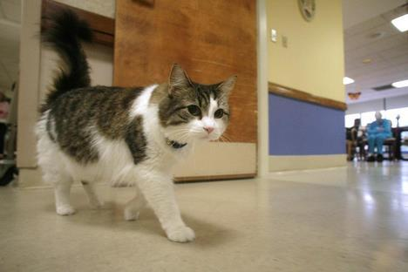

« OSCAR arrive devant la chambre 313. La porte est ouverte, il entre. Mme K. est allongée paisiblement sur son lit et respire doucement. Autour d'elle, les photos de ses petits-enfants et une de son mariage. Malgré ces souvenirs, elle est seule. Oscar saute sur le lit, renifle l'air et marque une pause, histoire de considérer la situation. Sans plus hésiter, il fait alors deux tours sur lui-même pour se lover contre Mme K. Une heure passe. Oscar attend. Une infirmière entre, vérifie l'état de la malade et note la présence d'Oscar. Préoccupée, elle sort et commence à passer des coups de téléphone. La famille arrive, le prêtre est appelé pour les derniers sacrements. Le matou ne bouge toujours pas. Le petit-fils de Mme K. demande alors :»Mais que fait le chat ici Sa mère, maîtrisant ses larmes, lui répond : »Il est là pour aider grand-mère à arriver au paradis... * Trente minutes plus tard, Mme K. pousse son dernier soupir. Oscar se lève, sort à pas de velours, sans que personne ne le remarque... »
Une fois n'est pas coutume, la prestigieuse revue médicale américaine The New England Journal of Medicine, dans son dernier numéro, loin de ses articles austères, a choisi de publier l'histoire vraie et touchante d'un petit chat pas comme les autres. Recueilli dans une unité pour malades d'Alzheimer à Rhode Island aux États-Unis, il présente la particularité incroyable d'identifier les patients dont la mort est imminente et de se blottir alors contre eux pour leur apporter un ultime réconfort. Il s'intéresse à chaque patient, mais ne s'installe sur leur lit que lorsque le moment fatal est arrivé. Le docteur David Dosa, gériatre à l'hôpital Rhode Island de Providence, travaillant dans cette unité, décrit avec précision dans le New England comment ce chat a transformé les pratiques de fin de vie, en prévoyant les décès, permettant d'organiser l'appel aux familles et les derniers offices religieux.
« Un indicateur quasi certain »
Quand les employés de cette maison de retraite de la ville de Providence ont recueilli le petit chat Oscar, ils étaient loin d'imaginer que ce dernier leur indiquerait, avec une fiabilité jamais démentie, le prochain patient qui passerait de vie à trépas. L'animal, âgé de deux ans, tigré et blanc, a été adopté par le personnel de l'unité de soins spécialisés dans la maladie d'Alzheimer situé au troisième étage. Selon David Dosa, Oscar fait des rondes régulières, observe les patients, les renifle avant de passer son chemin ou de s'installer pour un dernier câlin. Il lui est arrivé d'accompagner jusqu'à leur ultime demeure des mourants qui, faute de famille, seraient morts tout seul.
Ses prévisions se sont révélées jusqu'à présent si exactes que, dès qu'il se blottit contre un patient, les soignants contactent les proches. « Personne ne meurt au troisième étage sans avoir reçu la visite d'Oscar, écrit David Dosa. Sa seule présence au chevet d'un patient est perçue par les médecins et les soignants comme un indicateur quasi certain d'un décès imminent. »
Jusqu'ici, il a supervisé la mort de plus de 25 pensionnaires, selon David Dosa, qui a précisé de ne pas pouvoir fournir d'explication aux capacités divinatoires du chat. Oscar a-t-il des dons particuliers ? Cette histoire permet de méditer en tout cas sur l'impact des animaux de compagnie dans certaines structures destinées aux personnes âgées.
Les chats, animaux particulièrement affectueux, pourraient jouer un rôle de réconfort pour ces malades atteints d'Alzheimer que la démence éloigne du monde rationnel. L'agence d'hospitalisation locale, en tout cas, a pris la mesure du rôle d'Oscar puisqu'elle a fait graver ces quelques mots sur le mur du service : « Cette plaque récompense Oscar le chat pour ses soins dignement compassionnels. »

- IMAGERIE POPULAIRE

Proverbes
- « À bon chat, bon rat » : se dit de deux ennemis également pugnaces. Un bon chasseur peut trouver un adversaire à sa mesure. Cette formule apparaît déjà chez Regnard¹.
- « À mauvais chat, mauvais rat » : on ne peut qu’être méchant envers les méchants. L’expression existe déjà au Moyen Âge, sous une forme très proche : « À mau chat, mau rat »².
- « Chat échaudé craint l'eau froide » : après une expérience malheureuse, on en arrive à craindre des choses inoffensives.
- « Les chiens ne font pas des chats » : on garde toujours les caractéristiques de ses parents.
- « Quand le chat n'est pas là, les souris dansent » : le supérieur absent, les subordonnés en profitent pour ne plus travailler.
- « La nuit, tous les chats sont gris » : dans l’obscurité, les détails s’estompent et l’on peut confondre des objets différents. Autre sens : on peut se conduire comme on veut tant qu’on ne se fait pas prendre. Cette phrase est notamment employée par Scarron (Le Roman comique, I, 13) et par Beaumarchais (Le Barbier de Séville, III, 5).
- « Il ne faut pas réveiller le chat qui dort » : il faut éviter de réactiver une source de danger lorsqu’elle s’est mise en sommeil. Selon Littré³, au XIIIe siècle on disait « éveiller le chien qui dort », ce qui est plus logique car c'est plutôt d'un chien qu'on peut craindre une attaque.
- « Ne faites pas confiance au chat quand il y a du poisson au menu » proverbe malgache.
- « Ne faites pas comme un chat qui cache ses ongles » proverbe malgache
- « Il est difficile d’attraper un chat noir dans une pièce sombre, surtout quand il n’y est pas » (proverbe chinois).
- « Peu importe que le chat soit gris ou noir pourvu qu’il attrape les souris » : proverbe chinois et devise de Deng Xiaoping.
- « Qui est né chat pourchasse les souris » (proverbe italien) : on ne peut pas lutter contre sa propre nature.
- « Le chat aime manger le poisson, mais pas le pêcher » : se dit d’une personne profiteuse.
- « Si je préfère les chats aux chiens, c'est qu'il n'y a pas de chat policier », citation attribuée à Jean Cocteau ou Jacques Prévert, et reprise par Siné dans son livre Je ne pense qu'à chat (1968)
- "Caresses de chats donnent des puces", proverbe belge.

Expressions
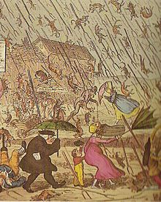
Il pleut des chats.
- « dès potron-minet » : à l'aube (de potron, déformation de posterio ; à l'origine : dès potron-jacquet)
- « avoir des yeux de chat » : bien voir dans l'obscurité
- « avoir un chat dans la gorge » : être enroué
- « être gourmand(e) comme un(e) chat(te) » : aimer les sucreries, les petits plats fins.
- « donner sa langue au chat » : initialement rester sans voix ; par extension, avouer son ignorance, arrêter de réfléchir à un problème et demander la solution
- « acheter chat en poche » : acheter sans voir l'objet de la vente. Molière utilise cette locution (Pourceaugnac, II, 7). En sens inverse, on peut vendre chat en poche, c’est-à-dire ne pas faire voir ce que l’on vend. L’expression Chat en poche a également inspiré le titre d’une pièce de théâtre de Georges Feydeau.
- « Acheter un chat en sac » ou « Acheter un chat dans un sac » dans le même ordre d’idée. La formule se trouve entre autres chez Boileau (Satires, I) et Daniel.
- « avoir d'autres chats à fouetter » : Avoir des choses plus importantes à faire que celles qui nous sont proposées
- « il n'y a pas de quoi fouetter un chat » : c'est une affaire sans importance
- « être comme chien et chat » : avoir des relations tendues, difficiles
- « ne réveillez pas le chat qui dort » : n'allez pas au devant de la difficulté ou du danger
- « à bon chat, bon rat » : la défense est d'aussi bonne qualité que l'attaque
- « il n'y a pas un chat » ou « il n'y a pas la queue d'un chat » : il n'y a personne. Cette phrase est très répandue dès le XVIIIe siècle, en particulier dans la correspondance de Voltaire.
- « appeler un chat un chat » : appeler les choses par leur nom.
- « jouer à chat » (vieilli) : jeu de poursuite dans la cour de récréation
- « jouer à chat perché » : variante du précédent où un joueur en hauteur est invulnérable
- « jouer au chat et à la souris » : s'épier sans vouloir ou pouvoir se rencontrer
- « jouer (avec sa victime) comme un chat avec une souris » : faire durer cruellement une situation déplaisante
- « jeter le chat aux jambes de quelqu'un » : lui susciter des embarras
- « retomber comme un chat sur ses pattes » : se tirer adroitement d'une situation difficile
- « emporter le chat » : partir sans dire au revoir
- « maladie des griffes du chat » : lymphoréticulomatose bénigne d'inoculation.
- « maladie du cri du chat » : ensemble de malformations dues à la délétion d'un bras du chromosome 5
- « pipi de chat » : chose de peu de conséquence ou bien boisson, en particulier bière, de mauvais goût
- « Passer comme un chat sur la braise » : Passer très vite, notamment au figuré lors d'un discours pour passer rapidement sur un fait douteux.
- « De la bouillie pour les chats » : travail bâclé, texte incompréhensible.
- « Faire une toilette de chat » : se laver sommairement, sans trop se mouiller.
- « Aller comme un chat maigre » : courir beaucoup et très vite. Ces mots apparaissent déjà chez Mathurin Régnier (Satires, XI).
- « Une chatte n’y retrouverait pas ses petits » : grand désordre, situation très complexe.
- « Cela ferait pisser un chat par la patte » ou « à faire pisser un chat par la patte » : se dit de quelque chose qui a un goût (très) acide (Normand ?).
- « it's raining cats and dogs » Il pleut des chats et des chiens est une expression anglaise pour dire qu'il pleut beaucoup⁴. Les expressions équivalentes en français sont « il pleut des cordes », « il pleut des hallebardes ».
- « Curiosity kills the cat » La curiosité tue le chat équivalent anglais de « la curiosité est un vilain défaut ». Ne fait bien sûr pas référence au chat de Schrödinger qui ne date que de 1935. Possède une variante dans « Ignorance killed the cat, Curiosity was framed⁵ » L'ignorance tua le chat, la curiosité fut blâmée.
- « Avoir un œil qui surveille le poisson et l'autre qui fait « entention » au chat » : expression pied-noire qui décrit un strabisme divergent.
- « Un sac de chats » : expression argentine équivalent à un sac de nœuds.
- « Jeter le bout au chat » : mettre un morceau de viande au rebut. S'emploie aussi pour qualifier une ablation chirurgicale ou accidentelle.
- « Écrire comme un chat » : avoir une écriture illisible. L'origine de l'expression proviendrait d'une association d'idée avec un « greffier », un chat en argot parisien.
- « chat à neuf queues » : traduction de l'anglais cat o'nine tails, nom du fouet utilisé autrefois dans la marine anglaise
- « une vie de chat » : une vie facile, confortable.
- « j'ai deux chats dans les chaussettes mais pas le mot dans la tête » : expression japonaise ayant pour origine une situation dans laquelle il est plus simple de mettre deux chats dans ses chaussettes que le mot qui traduit notre pensée.

LE COCHON
- ANECDOTE intelligence
http://www.canald.com/decouvertes/tops/le-top-des-animaux-intelligents-1.1477585
Des réflexions élaborées, une conscience de soi, des relations sociales complexes et une grande capacité de résolution de problèmes, voilà certains des critères qui définissent une intelligence animale de haut niveau. Plusieurs espèces détiennent ces critères, et ce ne sont peut-être pas celles que vous croyez.

Le cochon
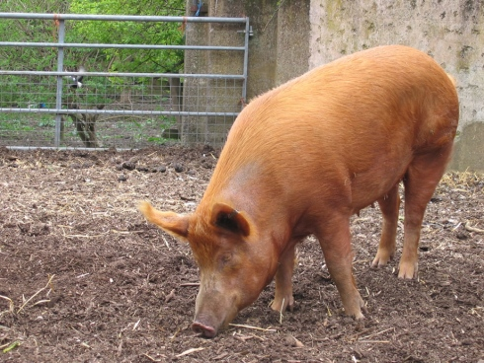
Croyez-le ou non, le cochon est un animal extrêmement intelligent. Il a une capacité d’apprentissage inouïe. Il est estimé que l’intelligence d’un cochon adulte se compare à celle d’un enfant de trois ans. Durant des expériences de recherche, des spécimens ont démontré leur capacité d’interagir avec un écran visuel. En plus d’être malins, les cochons sont aussi des êtres très sociables qui apprennent de leurs comparses par observation.
Jouer à la balle entre cochons et avec leur éleveur semble plaire particulierement aux cochons. On pourrait en conclure que les cochons aiment le foot. Pourtant, lorsque l’éleveur s’en va, les cochons arrêtent rapidement. Il se pourrait bien qu’au-delà du jeu, faire plaisir à leur éleveur qui aime tant cela est encore plus important… V.Despret
IMAGERIE POPULAIRE

- Jeter des perles aux pourceaux. Signifie, selon l'expression du Nouveau Testament, fournir quelque chose de précieux à quelqu'un qui ne saura pas en tirer profit⁸³. On dit plus couramment Donner de la confiture aux cochons.
- Un temps de cochon désigne une météo maussade. Ce terme viendrait du fait, qu’autrefois, la mise au saloir du lard était faite idéalement par temps froid et humide.
- Cochon qui s’en dédit est une expression signifiant le côté ferme dans la conclusion d’un marché.
- Dans le cochon, tout est bon sauf le cri. Expression qui indique que toutes les parties et morceaux du cochon ont une utilité, culinaire ou autre. Quant au cri, c’est un des plus puissants et désagréables du monde animal. Le cri de détresse d’un cochon peut monter jusqu’à 115 décibels. Variante : tout est bon dans le cochon, attribuée à Brillat-Savarin. Georges Duhamel, visitant les abattoirs de Chicago qui affirmaient tout récupérer dans le cochon, fait mine de s'étonner qu'on n'y récupère pas aussi l'énergie acoustique du cri de l'animal.
- Ne pas avoir gardé les cochons ensemble. Se dit quand deux personnes ne se connaissent pas de longue date, et ne peuvent donc pas avoir de comportements familiers (comme l’usage du tutoiement).
- Être copains comme cochons.⁸⁴ Être très amis.
- Manger comme un cochon. Manger de manière sale, en dehors des règles communes.
- C'est cochon se dit d'une nourriture (un dessert bien souvent) excellente, que l'on mangerait jusqu'à n'en être plus capable.
- Un gros cochon ou Un vieux cochon, ou tout simplement un cochon désigne une personne perverse. À noter que le terme cochonne est utilisé pour le sexe féminin. Le terme film cochon est aussi utilisé pour désigner un film pornographique.
- Pourceaux de saint Antoine s'applique « à ces parasites qui mangent partout hors chez eux, et qui ont coutume, suivant le proverbe, de faire comme le pourceau de saint Antoine, de se fourrer partout. » (Fleury de Bellingen Étymologie des Proverbes français.)
- Pourceau (du troupeau) d'Épicure : un homme plongé dans les plaisirs des sens. Tirée des Épîtres d'Horace, à l'origine l'expression désigne les disciples du philosophe Épicure, considéré comme débauché par ses adversaires.

LE DAUPHIN
- ANECDOTE langage

https://prezi.com/p/k6kt9lzevgzg/

http://www.dauphinlibre.be/langage-dauphin-le-point-sur-les-recherches-en-cours/

- Existe-t-il un langage propre au dauphin ? des dialectes (…)
- Chaque dauphin a un nom propre donné à la naissance par ses parents. Puisqu’ils savent se nommer eux-mêmes, il serait surprenant qu’ils ne sachent pas qui ils sont (3 niveaux de conscience chez le dauphin (soi - l’autre - l’ami ou l’ennemi de mon ami) , voire nommer les objets du monde extérieur…
- Création d’un appareillage de langage acoustique pour un dialogue inter-espèces
- Mise au point d’un langage gestuel
- Sonorité et écholocation, c’est entendre et voir…

- IMAGERIE POPULAIRE MYTHOLOGIE

2.1 Les dauphins dans les mythologies

Fresque du palais de la Reine, à Knossos, montrant vraisemblablement des dauphins bleu et blanc.
Les dauphins sont présents dans l'iconographie de la Grèce antique. Une des plus anciennes fresques grecques connues, datée du XVe siècle av. J.-C., se trouve dans la salle de bain de la reine à Knossos. L'Odyssée fait également référence aux dauphins et les représente joviaux et bouffons. Les Grecs semblent beaucoup s'être intéressés à ces animaux : les dauphins sont représentés également sur des mosaïques, des pièces de monnaie, des bijoux, des vases et sous forme de statues. Souvent, les dauphins sont représentés en bande.
Les dauphins apparaissent fréquemment dans la mythologie grecque et sont réputés être l'animal favori de Poséidon et incarnation du dieu solaire Apollon qui, paré d'une vertu pacifique et joviale, est alors un guide pour un autre monde. D'après Hérodote, Poséidon convainc Amphitrite de l’épouser en lui envoyant un dauphin. Lorsque Minos met au défi Thésée de prouver qu’il est bien le fils de Poséidon, il est escorté jusqu’au palais des Néréides par des dauphins. Arion de Méthymne est un autre fils de Poséidon. Apollon aurait pris la forme de cet animal pour sauver les marins crétois dirigés par Icarios et chargés d'instaurer son culte sur les pentes du mont Parnasse, à l'oracle de Delphes. Aulu-Gelle, dans ses Nuits attiques²² évoque l'attachement d'un dauphin pour un enfant : « Les dauphins sont voluptueux et enclins à l'amour, ainsi que l'attestent des exemples anciens et même récents. En effet, sous les premiers Césars, dans la mer de Pouzzoles, selon le récit d'Apion, et plusieurs siècles auparavant, près de Naupacte, comme le rapporte Théophraste, on a vu, de manière à n'en pouvoir douter, plusieurs de ces animaux donnant des marques évidentes de l'amour le plus passionné. »
/…
Comme beaucoup d'autres figures de la mythologie grecque, le Dauphin est une constellation du ciel nocturne, située près du triangle d'été.
Les Romains utilisent souvent une figure plus stylistique pour représenter les dauphins, souvent plus proches d'une représentation de poisson.
Dans la mythologie hindoue, les dauphins d'eau douce sont des avatars de Gangâ, le dieu du Gange. Les dauphins roses de l'Amazone, une autre espèce de dauphin d'eau douce sont, dans les mythologies locales, capables de se transformer en homme, de séduire les jeunes femmes, voire les enlever.

Les dauphins dans l'Antiquité
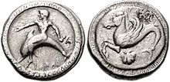
Pièce du IVe siècle av. J.-C. découverte à Tarente.
Dans l'Antiquité, les peuples marins leur prêtaient de multiples exploits comme de guider les bateaux égarés dans la tempête ou de sauver les naufragés… Ils sont d'ailleurs très souvent cités dans la littérature grecque et étaient l'emblème de la ville de Corinthe (Grèce).

2.2 Pourquoi dit-on ''dauphin'' pour désigner un futur héritier ?
Il semblerait que le terme ''Dauphin'' pour désigner un futur héritier, ait des origines bien françaises !
En effet, le second prénom porté par de nombreux comtes du Viennois, en France au Moyen Age, était le ''Dauphin''.
Les comtes du Viennois qui portaient ce deuxième prénom se sont alors fait appeler les ''dauphins du Viennois'', et l'on avait coutume d'appeler la terre de ces comtes le Dauphiné.
Le Dauphiné était situé dans les Alpes, et s'étendrait de nos jours sur les Hautes-Alpes, la Drôme et l'Isère.
Au fur et à mesure, les Dauphins du Viennois périrent, et en 1349, le dernier comte des ''Dauphins du Viennois'' encore en vie fut contraint de vendre sa terre au Roi de France Philippe VI.
Sans héritier et ruiné, le comte n'avait guère le choix de vendre sa province, cependant il émit une seule condition à cette transaction : Il fallait que l'héritier du Roi, de descendance directe, porte le titre de ''Dauphin''.
Par ce fait d'ailleurs, François 1er n'a jamais eu le titre de dauphin, puisqu'il était le cousin de Louis XII.
Aujourd'hui, le Dauphin est toujours un successeur, mais de manière plus indirecte, puisque l'on parle souvent de Dauphin pour désigner le successeur d'un personnage important ou célèbre, ou bien encore d'un chef d'entreprise.

Utilisation … Militaire

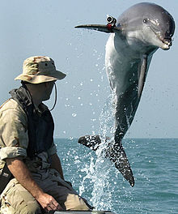
Grand dauphin utilisé dans des opérations de déminage. Un localisateur est attaché à la nageoire.
Examinant des dauphins dans l'objectif de concevoir des missiles plus efficaces, l'armée américaine s'aperçoit que ces animaux peuvent être apprivoisés à des fins militaires et lance en 1960 le Programme de mammifères marins de l’U.S. Navy (U.S. Navy Marine Mammal Program, NMMP), basé à San Diego²⁶. Ce programme concerne également l'emploi de l’otarie de Californie^{[réf. nécessaire]}. L'armée américaine a déployé ses dauphins lors d'un combat de la guerre du Vietnam, pendant la guerre Iran-Irak et à l'occasion de la Convention nationale républicaine de 1996 à San Diego²⁶. Le programme compte, en 2016, 85 grands dauphins, contre plus de 150 dauphins et bélugas entraînés et près de 50 lions de mer en 1995²⁶. Elle se sert des dauphins pour trouver des mines sous-marines et repérer la présence de plongeurs ennemis, la qualité de leur sonar dépassant amplement celle des sonars fabriqués par l'Homme²⁶. Si les États-Unis ont toujours démenti entraîner des dauphins à tuer, certains anciens dresseurs de la Marine ont affirmé le contraire²⁶. Avant d'apprivoiser le dauphin, l'armée américaine avait utilisé des orques, des baleines blanches et des bélugas, qui s'avèrent moins précis²⁶. Des activistes des droits des animaux ont intenté un procès en 1989 à la Marine pour avoir fait travailler des dauphins, habitués aux courants chauds, dans une eau quasi gelée à Puget Sound, causant ainsi la mort d’un des cétacés. La Marine a réglé le litige à l’amiable en s’engageant à suspendre le projet et à ne plus capturer de dauphins sauvages²⁶. le Programme de mammifères marins de l’U.S. Navy sera supprimé d'ici 2017²⁷.
Après avoir espionné l'armée américaine, l'Union Soviétique a lancé en 1965 un programme de formation de mammifères aquatiques, dont des dauphins pour des missions de combat à partir de 1973^{26,28}. D'après un colonel retraité de l'armée soviétique, celle-ci utilisait des dauphins pour accomplir des missions telles que détecter des sous-marins, repérer des mines ou encore protéger des bateaux et des ports²⁶. La marine soviétique avait 70 grands dauphins. Le centre d'entraînement basé en Crimée a par la suite été géré par la marine ukrainienne, lequel disposait d'environ 25 dauphins en 2000²⁹, puis a été récupéré par la Russie lors de l'annexion de la Crimée en mars 2014³⁰. En mars 2016, le gouvernement russe a annoncé qu’il cherchait à acquérir cinq dauphins de combat²⁶.

LE RENARD
- ANECDOTE

https://www.crashdebug.fr/diversifion/8675-moment-detente-une-histoire-d-amitie-tinni-le-chien-et-sniffer-le-renard

On se croirait dans un remake de Rox et Rouky. Pourtant, c’est une histoire vraie.

Le photographe Torgeir Berge et son chien Tinni vivent dans un coin sauvage de Norvège. Tout deux apprécient beaucoup la paix et la liberté de cet endroit, surtout Tinni qui peut sans contrainte aucune se promener et jouer n’importe où.

Il y a quelque temps, durant l’une des promenades qu’ils font ensemble avec son maître, Tinni rencontre un renard que Berge va baptiser Sniffer.

Tinni et Sniffer jouent ensemble tous les jours et sont devenus les meilleurs amis.

Berge a photographié leurs ébats dans la forêt, qu’ils explorent et où ils se défoulent. Ces deux animaux devraient normalement rester chacun dans leur monde. L’un du fait de siècles de domestication, l’autre du fait d’une peur et d’une incompréhension totale des renards.

Berge songe à l’écriture d’un livre de contes. Une partie de ses bénéfices iraient au combat pour la fin du commerce de la fourrure des renards en particulier et de toute fourrure en général.
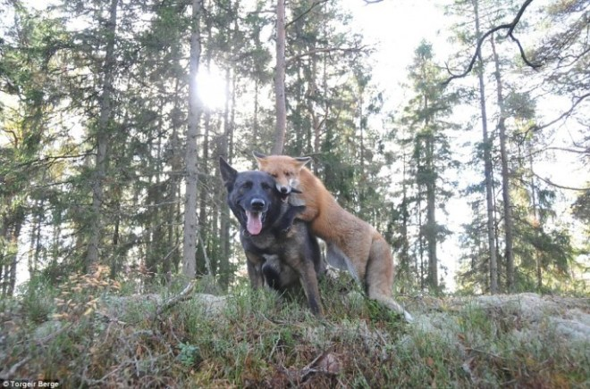
- IMAGERIE POPULAIRE

2.1 Mythes et folklore liés au renard

Article détaillé : Symbolique du renard.
Il existe une catégorie consacrée à ce sujet : Renard de fiction.
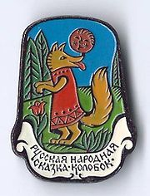
Épinglette russe : « Conte populaire russe : Kolobok ».
Dans l'imaginaire européen, le renard est associé à la flatterie, au mensonge, à la malice et à la ruse. Dans le folklore japonais, les kitsune (renards) sont rusés, jouent des tours et sont doués de pouvoirs magiques. De nombreux peuples ont remarqué les mœurs rusées du renard et les traduisent de manières différentes dans leurs récits mythologiques. Dans de nombreux pays d'Orient, c'est un personnage double : dans les folklores chinois et japonais, la femme-renarde est une horrible sorcière qui se déguise, le jour, en une superbe jeune fille ; elle invite ensuite les gens à venir festoyer dans sa maison, où le soir venu, elle leur fait subir mille vilenies avant de les abandonner sur un terrain vague.
La renarde joue un rôle important dans les contes d'animaux slaves. Il s'agit toujours d'un personnage féminin, le terme russe (лиса, lissa, ou лисица, lissitsa), étant féminin. On la rencontre par exemple dans le célèbre conte Kolobok.

2.2 Les 29 proverbes et dictons renard :
Le renard qui a l'habitude de prendre des poules, restera toujours mangeur (voleur) de poules.
Proverbe géorgien ; Les proverbes et adages géorgiens (1956)
Le renard a laissé sa queue prise au piège, et il a conseillé aux autres d'en faire autant, disant que la queue est gênante.
Proverbe géorgien ; Les proverbes et dictons de la Géorgie (1903)
Tandis que l'univers se détroussait, le renard faisait la noce.
Proverbe géorgien ; Les proverbes et dictons de la Géorgie (1903)
Les loups étant morts, les renards les remplaçaient.
Proverbe géorgien ; Les proverbes et adages géorgiens (1956)
Tu attraperas le renard avec de l'astuce, et le loup avec du courage.
Proverbe albanais ; Les proverbes et dictons albanais (1960)
Le renard ne peut pas répandre le mugissement du lion.
Proverbe mongol ; Les proverbes de la Mongolie (1886)
La dernière course du renard le mène chez le fourreur.
Proverbe indien ; Le dictionnaire des proverbes et dictons indiens (1980)
Chaque renard défend sa peau.
Proverbe danois ; Le dictionnaire des proverbes danois (1757)
Il faut coudre la peau du renard à celle du lion.
Proverbe français ; Le Livre des proverbes français (1842)
Le renard ne désire qu'une chose, ne pas être vu par le chien.
Proverbe arménien ; Dictionnaire des proverbes et dictons arméniens (1980)
Quand les renards se consultent, il faut fermer le poulailler.
Proverbe italien ; Les proverbes italiens traduits en français (1822)
Le renard n'est pas de la race des lions.
Proverbe tibétain ; Les proverbes et dictons tibétains (1978)
Il faut faire prendre les renards par d'autres renards.
Proverbe allemand ; Les proverbes et dictons allemands (1822)
Chaque renard porte sa queue à sa manière.
Proverbe agricole ; Les proverbes agricoles du Sud-Ouest de la France (1869)
Le renard non matineux n'a pas le museau plumeux.
Proverbe agricole ; Les proverbes agricoles du Sud-Ouest de la France (1869)
Un vieux renard est difficile à prendre, à le saisir il ne faut pas s'attendre.
Proverbe français ; Dictionnaire des proverbes français (1757)
Un vieux renard est difficile à prendre, à le saisir il ne faut pas s'attendre.
Proverbe français ; Dictionnaire des proverbes français (1757)
Quand le renard est pris, lâchez vos poules.
Proverbe français ; Dictionnaire des proverbes français (1757)
Le renard cache sa queue.
Proverbe français ; Dictionnaire des proverbes français (1757)
Qui se confesse au renard sera trahi tôt ou tard.
Proverbe danois ; Le dictionnaire des proverbes danois (1757)
Avec le renard on renarde.
Proverbe français ; Dictionnaire des proverbes français (1757)
Un renard ne se fait pas prendre deux fois au même piège.
Proverbe français ; Dictionnaire des proverbes français (1757)
Bien fou est celui qui confie ses poules à garder au renard.
Proverbe danois ; Le dictionnaire des proverbes danois (1757)
Ce que le lion ne peut, le renard le fait.
Proverbe français ; Dictionnaire des proverbes français (1757)
Vieux renards, vieilles ruses.
Proverbe danois ; Le dictionnaire des proverbes danois (1757)
Chaque renard défend sa peau.
Proverbe danois ; Le dictionnaire des proverbes danois (1757)
Il n'y a de bon dans le renard que sa peau.
Proverbe danois ; Le dictionnaire des proverbes danois (1757)
Il ne faut pas se confesser au renard.
Proverbe français ; Dictionnaire des proverbes français (1757)
Une fois le renard chassé, on s'occupe des poules mortes.
Proverbe nigérian ; Les Haoussas en proverbes (1905)

Quelques expressions les plus courantes… avec les animaux
Expression
Etre lent comme un escargot
Etre lent comme une limace
Avoir une faim de loup
Entre chien et loup
Etre connu comme le loup blanc
Se jeter dans la gueule du loup
Arriver comme un chien dans un jeu de quilles
Avoir un caractère ou une humeur de chien | familier
C’est un temps de chien | familier
Avoir du chien | familier
Non d’un chien ! | familier
Avoir une vie de chien | familier
Etre malade comme un chien | familier
Etre malin comme un singe
Etre poilu comme un singe
Parler comme une vache espagnole | familier
Chercher la petite bête
Faire une queue de poisson
Il n’y a pas de lézard
Sentir comme un putois | familier
Etre rusé ou futé comme un renard
Etre muet comme une carpe
Etre myope comme une taupe
Etre tête de linotte
Avoir une araignée dans le plafond | familier
Avoir la chair de poule
Donner sa langue au chat
Avoir un chat dans la gorge
Appeler un chat, un chat
Avoir d’autres chats à fouetter
Sauter du coq à l’âne
Etre comme un coq en pâte
Avaler une couleuvre
Courir comme un lapin
Poser un lapin | familier
Courir après deux lièvres à la fois
Gober une mouche | familier
Prendre la mouche
Une écriture en pattes de mouches
Faire mouche
Quelle mouche l’a piqué ?
Etre fine mouche
Fier comme un pan
Fiers comme un pou | familier
Avoir la puce à l’oreille
Etre gai comme un pinson
Quand les poules auront des dents
Etre une poule mouillée | familier
Se lever avec les poules
Prendre le taureau par les cornes
Avoir des fourmis dans les jambes
Est-ce du lard ou du cochon ? | familier
Manger comme un cochon | familier
Avoir un caractère de cochon | familier
Avoir une cervelle de moineau | familier
bailler aux corneilles
Avoir un œil de lynx
Etre têtu comme une mule
Avoir le cafard
Manger comme un cheval
Revenir sur le plancher des vaches
Etre peau de vache | familier
Carnarder
Faire un froid de canard
Etre un canard boiteux
Avoir des larmes de crocodile
Dormir comme une marmotte
Etre léger comme une plume
Se voler dans les plumes | familier
Se faire plumer | familier
Monter sur ses grands chevaux | familier
Quand les poules auront des dents | familier
Avoir une mémoire d’éléphant
Etre gai comme un pinson
Etre noir comme un corbeau
Etre adroit comme un singe
Revenir à nos moutons
Etre frisé comme un mouton
Nager comme un poisson dans l’eau
Noyer le poisson | familier
Etre gros comme une loutre | familier
Etre plat comme une limande | familier
Etre laid comme un pou | familier
Chercher des poux à quelqu’un | familier
Etre nu comme un ver | familier
Tirer les vers du nez de quelqu’un | familier
Etre poilu comme un ours | familier
Etre un ours mal léché | familier
Etre fait comme un rat | familier
Il y a anguille sous roche
Etre doux comme un agneau
Faire devenir quelqu’un chèvre
Ménager la chèvre et le chou
Dormir comme un loir
Avoir une langue de vipère
Prendre la patte d'oie

HAUT

Et l’ARTISTE ?
Qu’a-t-il voulu « exprimer » ?

- Laisser l’artiste exprimer son ressenti librement par quelques dessins représentant ce que lui inspirent chacune des espèces choisies
- Interroger l’enfant sur son propre ressenti (intellectuel et émotionnel) face aux dessins

Et TOI ? … Exprimes ton ressenti

- Laisser chaque enfant exprimer dans un premier temps son propre ressenti :
  - UNE vision du monde
- Comparer les différents ressentis au sein du groupe :
  - DES visions du monde
- Replacer les différences exprimées à la lumière d’une même expérience, d’un même monde :
  - il y a autant de visions du monde que de personnes, ou d’animaux qui les vivent
  - Qu’est-ce que le réel, individuel ou collectif ?
Si l’expérience (le sujet) n’a pas changé, qu’est-ce qui fait que chacun la(e) vit et l’exprime différemment ?
Comment faire pour prendre du recul, ouvrir notre perspective, créer un monde de respect et de tolérance, un monde solidaire (et non de compétition) ?
- Considérer l’autre comme un autre soi-même
- Echanger sa place avec l’autre
- Considérer l’autre comme plus important que soi-même (non pas pour nous « diminuer, mais tout simplement parce qu’ils sont beaucoup plus nombreux…)

II CONSTRUIRE « la – une – notre » REALITE est UN PROCESSUS comprenant de NOMBREUSES ETAPES

- PERCEPTION
Organes des sens (…)

- VOIES AFFERENTES
Système Nerveux Périphérique

- Le(s) CERVEAU(X)

COLLECTION – INTERPRETATION et CONSTRUCTION d’UNE REALITE

- VOIES EFFERENTES
Système Nerveux Périphérique

INTERACTION avec le MONDE

III QUEL est le PROPRE de L’HOMME ?

- Bipédie ?
- Les émotions ?
- Manger pour le plaisir
- Manger pour se soigner
- Utiliser des outils
- Vivre en groupes : entre contraintes sociales, sexuelles et écologiques
- Vivre ensemble : une nécessité
COLLABORATION # compétition
- La vie sociale
- Se représenter et dire le monde : développement de l’INTELLIGENCE et du LANGAGE
- La communication
- La conscience
- Sens de l’humour et rire
- Le sens moral
- La compassion
- De la conscience de soi à la spiritualité

IV CE QUE NOUS DEMANDONS

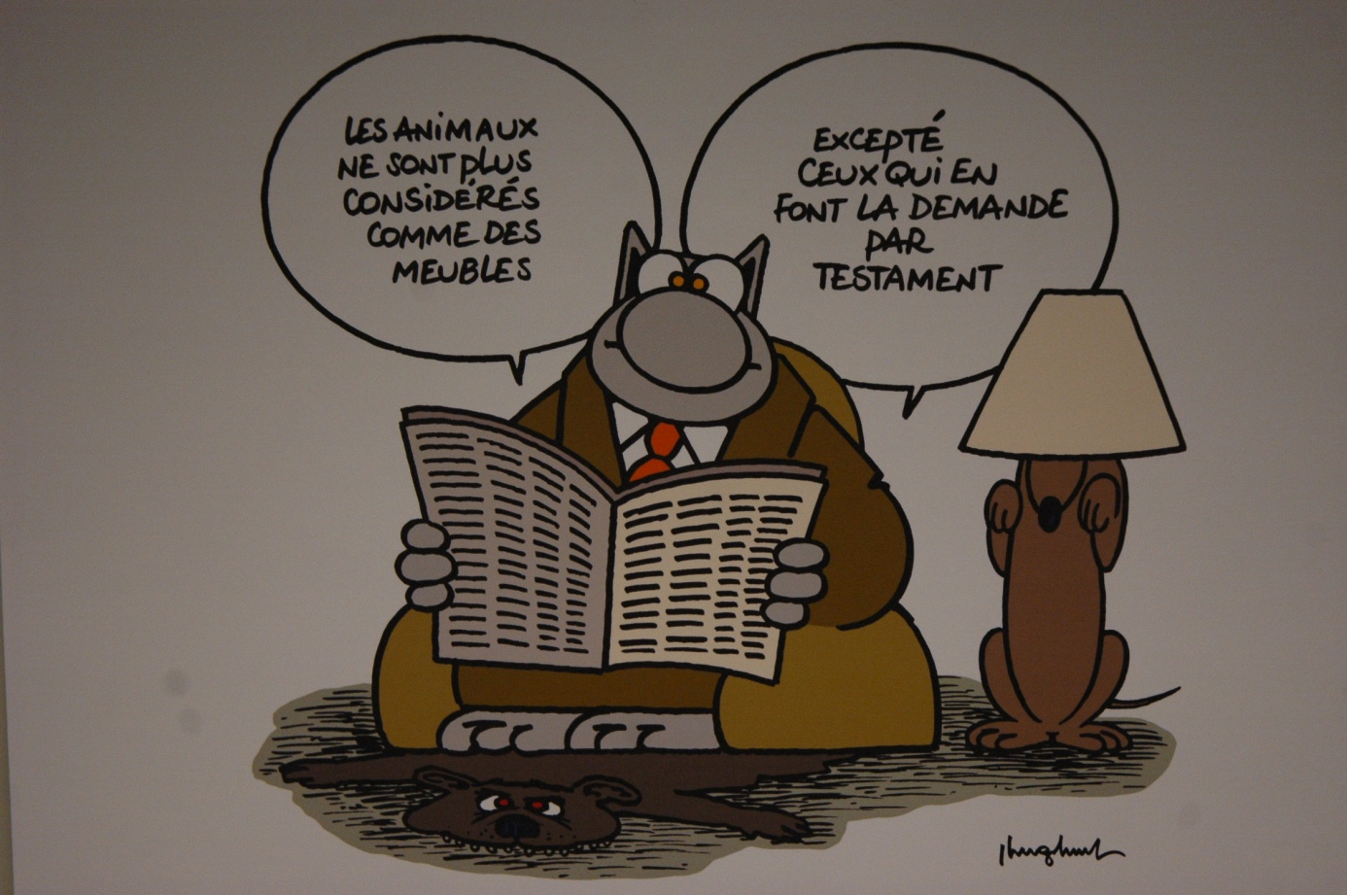

V BIBLIOGRAPHIE (une courte…)
- Stress and animal welfare ; D Broom ; ed chapman Hall ; 1984L’intelligence animale ; J.Vauclair ; ed du seuil ; 1994
- L’emergence de la conscience de l’animal à l’homme ; Derek Denton ; Flammarion ; 1995
- Le silence des bêtes ; Elisabeth de Fontenay ; ed Fayard ; 1998
- Les animaux d’élevage ont-ils droit au bien-etre ?; F.Burgat ; ed INRA ; 2001
- Aux origines de l’Humanité – le propres de l’Homme sous la direction de Pascal Picq et Yves Coppens ; ed Fayard ; 2002
- Que diraient les animaux si on leur posait les bonnes questions ; V.Despret ; ed.La Découverte ; 2012
- Les animaux ont-ils des droits ?; B.Cyrulnik, E.de Fontenay,P.Singer ; ed du Seuil ; 2013
- L'age de l'empathie ; F.de Waal ; ed Actes sud ; 2013
- Plaidoyer pour les animaux ; M.Ricard ; ed Allary ; 2014
- Le bonobo, Dieu et nous ; F.de Waal ; ed Babel essai ; 2015
- Ceci n'est pas un dauphin ; Y.Beck ed Weyrich ; 2017
- Sommes nous trop bêtes pour comprendre l’intelligence des animaux ? ; F de Waal : ed les liens qui libèrent

WIKIPEDIA

